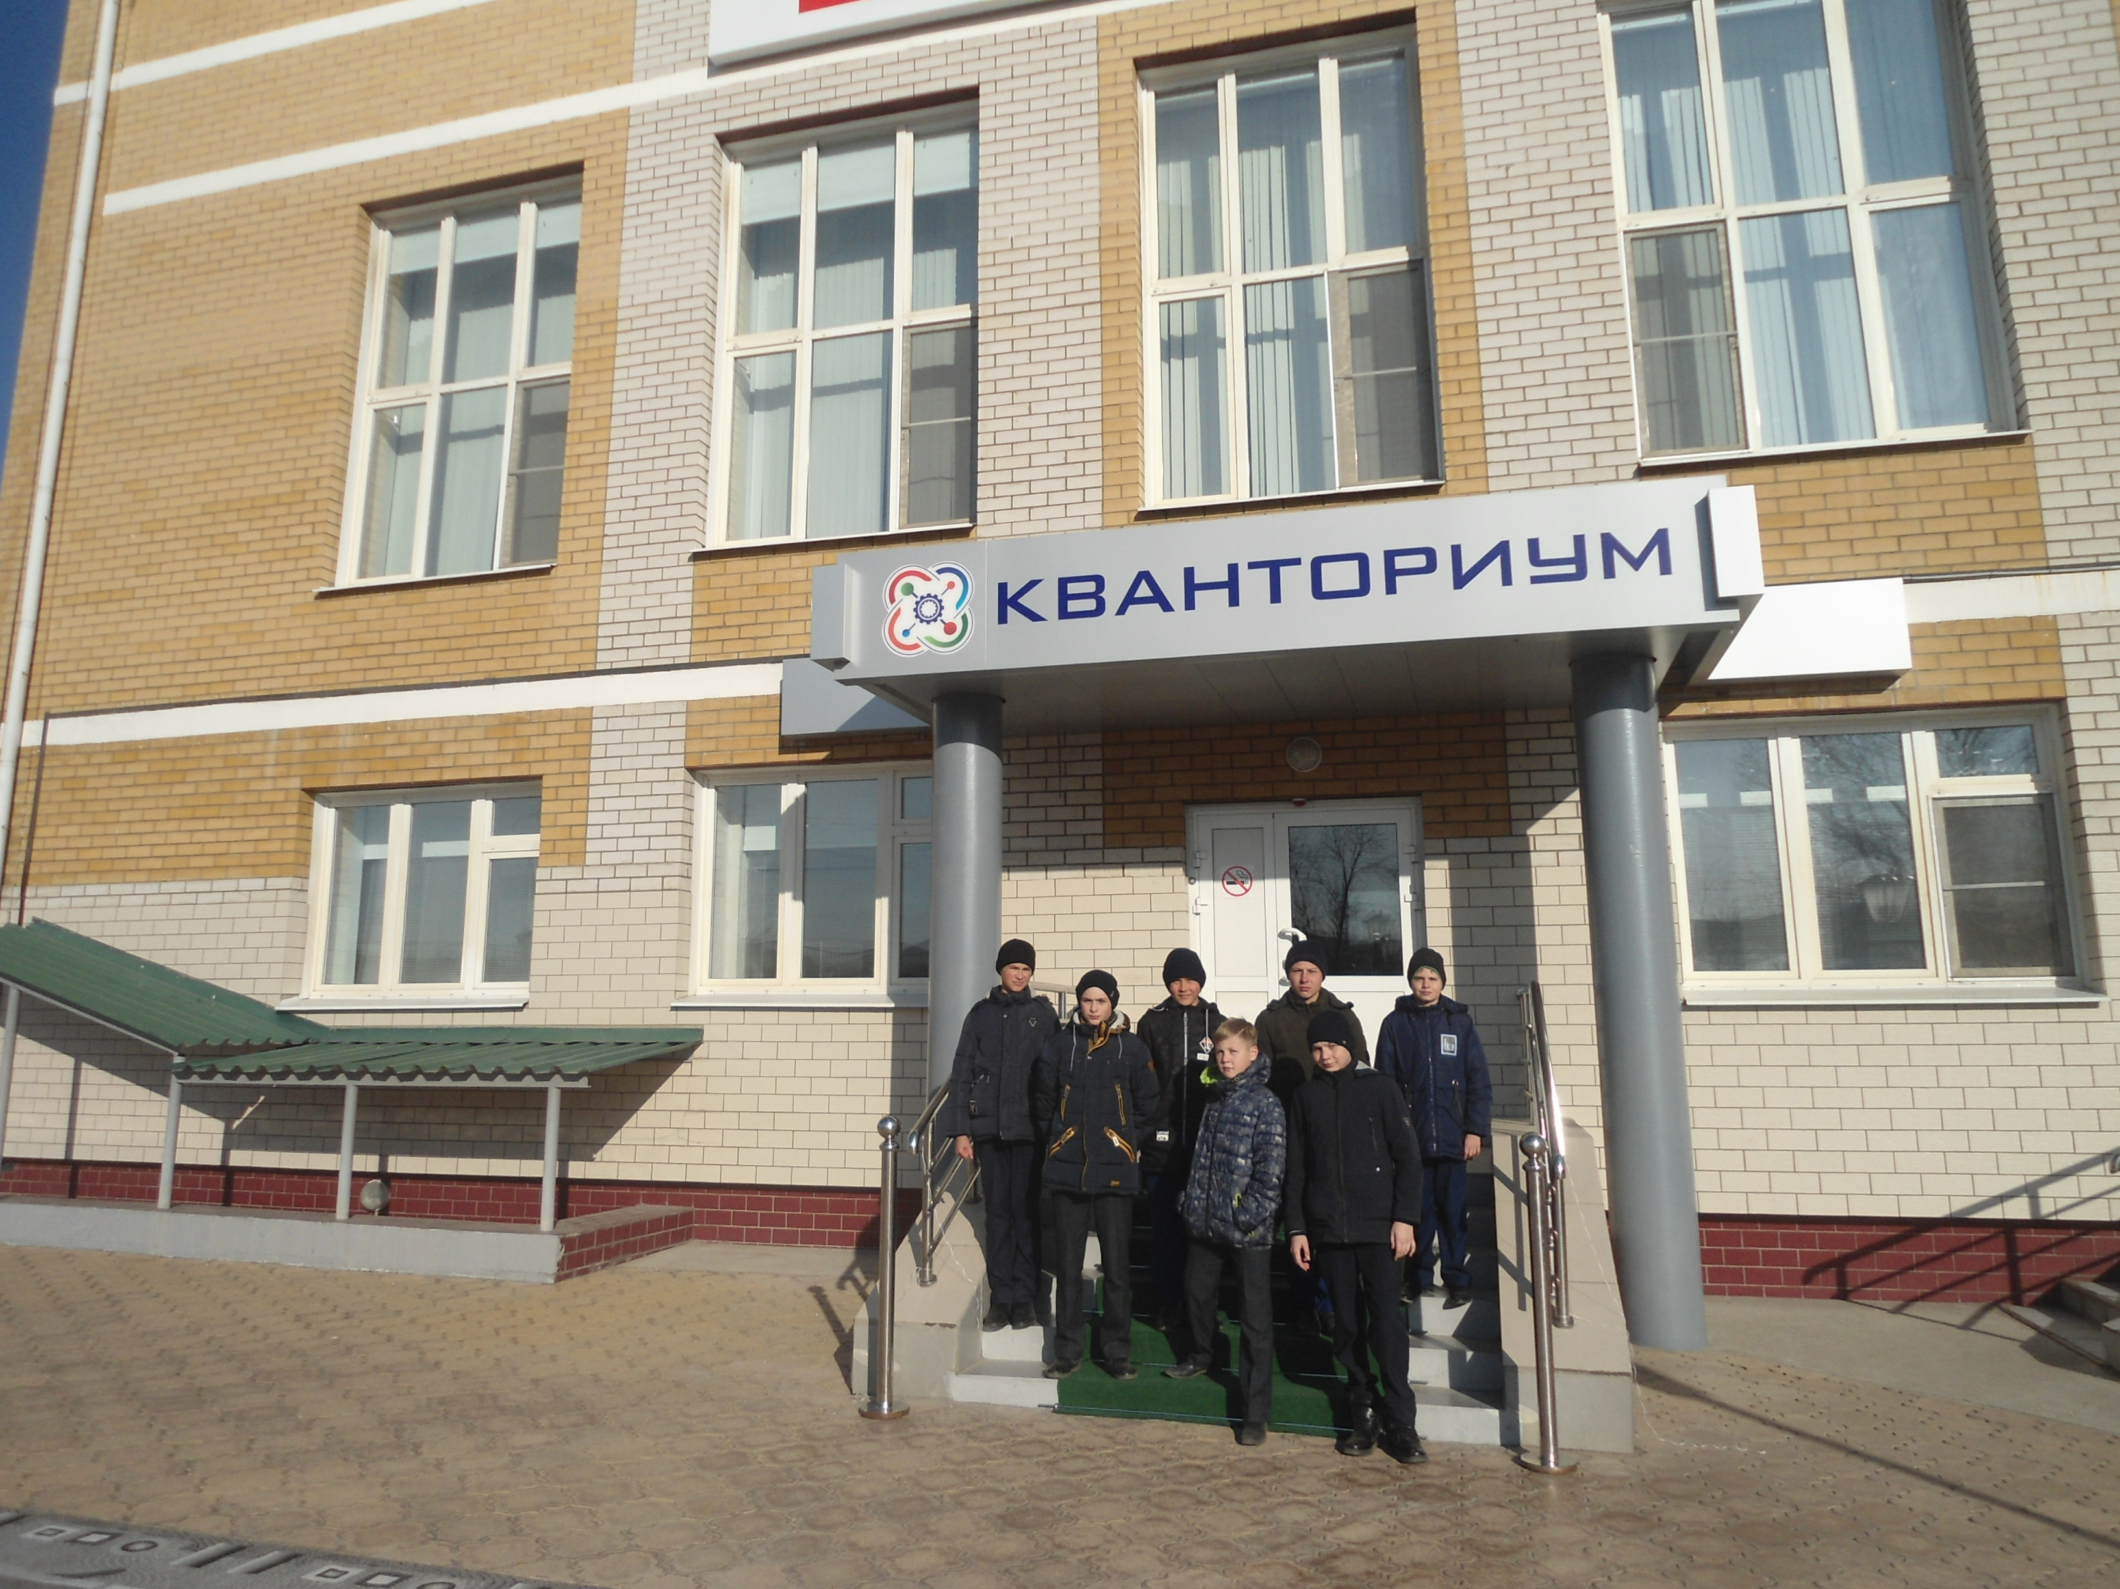 Технопарк «Кванториум» открылся 23 октября на базе Читинской детской железной дороги благодаря национальному проекту «Образование»
Кванториум — это уникальная среда для ускоренного развития ребенка по актуальным научно-исследовательским и инженерно-техническим направлениям, оснащенная высокотехнологичным оборудованием.
В рамках открытия Всероссийского фестиваля науки NAUKA 0+ в Забайкальском крае, 23 октября ученики 7-х классов нашей школы приняли участие в открытии данного технопарка.
Мы узнали о том, что тем, кто придет учиться в «Кванториум» смогут заняться проектированием, строить «трехмерные города». Их научат решать задачи, связанные с экологией, историей, маркетингом и сельским хозяйством. Площадка «Робоквантум» поможет детям изучить передовые технологии в электронике, мехатронике и программировании. Более того, дети смогут тут заниматься конструированием и программированием роботов. В направлении «Хайтек» обучают основам инженерии и изобретательства, черчения и создания 2D- и 3D-моделей. Технопарк
Ребята получили массу приятных впечатлений, а главное желание заниматься в технопарке. Закончилась экскурсия шахматной игрой учеников нашей школы с учениками ЗабКЛИ.

